

SIARAN PERS

SABARR! Saatnya Ganti Layar ke TV Samsung di Bulan Ramadan

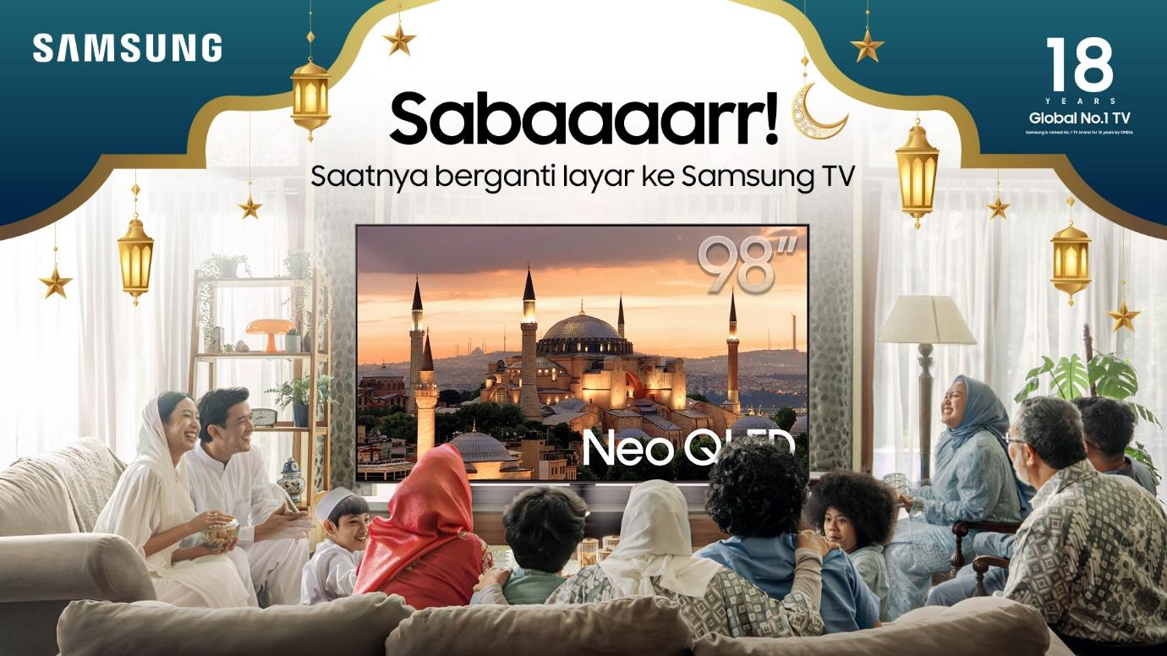
Melalui Gerakan SABAAR Samsung ingin menghadirkan momen kebersamaan dan hiburan yang lebih berkualitas bersama keluarga di bulan Ramadan melalui layar lebih besar hingga 98 inci

Jakarta, 7 Maret 2025 – Bulan Ramadan sudah tiba. Survei mendapati bahwa di bulan ini orang-orang biasanya menghabiskan lebih banyak waktu untuk online dan menonton program TV menjelang adzan Subuh dan Maghrib. Buat mereka, inilah momen untuk meraih pengembangan diri dan spiritual. Dengan besarnya manfaat TV di bulan Ramadan, berganti TV di bulan ini bisa jadi pilihan tepat. Ganti layar bukan sekadar soal hiburan, tetapi juga untuk meningkatkan pengalaman beribadah, kebersamaan keluarga, dan kenyamanan menonton program Ramadan. Bulan ini bisa menjadi momen yang tepat untuk upgrade ke TV yang lebih baik.

Melalui Gerakan SABAAR!! Atau ‘Saatnya Berganti Layar ke TV Samsung di Bulan Ramadan’ inovasi Samsung mendukung momen kebersamaan dan hiburan yang lebih berkualitas bersama keluarga di bulan Ramadan.

Ramadan adalah momen kebersamaan yang berharga, dan melalui Gerakan SABAAR, Samsung ingin menghadirkan pengalaman menonton program Ramadan di layar lebih besar hingga 98 inci bagi keluarga Indonesia. Ditambah dengan suara yang harmonis dan powerful dari teknologi Q-Symphony membuat lantunan lagu, ayat suci dan adzan lebih imersif. Dilengkapi fitur inovatif seperti Multi-View, gaming yang seru, dan syahdunya menikmati seni di The Frame akan membuat momen sahur, menunggu waktu Maghrib hingga berbuka bersama keluarga semakin berkesan.
Berikut ini adalah enam pengalaman seru dan anti-bosan yang akan dinikmati konsumen di TV Samsung selama Ramadan:

Berbuka Sambil Nikmati Tayangan Favorit di Layar Besar
TV Samsung berlayar 98 inci akan memberikan pengalaman yang lebih imersif dan mendalam sambil menikmati santap berbuka puasa, menjadikan momen kebersamaan keluarga saat Ramadan semakin istimewa. Di layar 98 inci jelas segalanya akan tampak lebih Wow!

Nonton konten Ramadan, serial, bahkan gaming sambil nunggu waktu berbuka akan terasa lebih baik dan memuaskan. Sebab TV Samsung berlayar 98 inci akan menyajikan pengalaman nonton dengan gambar-gambar yang jernih, hidup, dan warna-warna akurat yang sudah tervalidasi.

Ingin nonton konten koleksi pribadi yang direkam dengan resolusi standar atau video-video lama di YouTube dalam kualitas 4K? Bisa banget. TV Samsung Neo QLED 98 inci punya fitur 4K AI Upscaling, di mana teknologi AI di dalamnya akan meningkatkan konten berkualitas standar menjadi setara 4K.

Dengan teknologi Quantum Matrix, layar TV 98 inci dari Samsung akan menampilkan gambar-gambar yang akurat dan mendetail dalam scene yang paling gelap dan paling terang sekalipun. Didukung fitur yang ditenagai AI akan meningkatkan kualitas gambar dengan mengurangi noise dan meningkatkan ketajamannya.

Karaoke Meriah Bersama Keluarga
Ingin karaoke bareng keluarga sambil nunggu waktu berbuka, tapi suara pas-pasan? Gaskeun-lah! Yang penting kebersamaan dan senang-senang bareng keluarga, bukan?

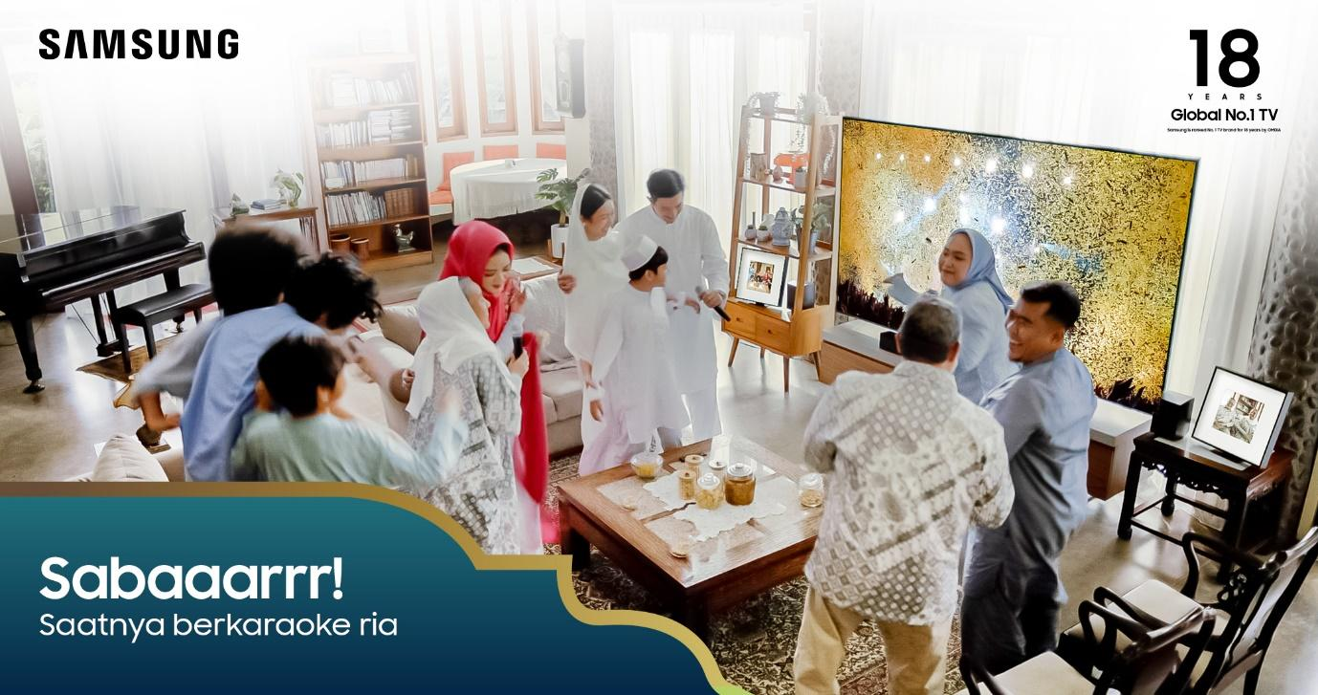
Harmonisasi TV Samsung dan soundbar melalui teknologi Q-Symphony membuat keluarga dapat menikmati menikmati kebersamaan di bulan Ramadan sambil berkaraoke ria dengan kualitas audio tak tertandingi

Hubungkan TV Samsung ke perangkat soundbar yang kompetibel dan teknologi Q-Symphony akan memungkinkan speaker di TV dan di soundbar mengeluarkan suara secara bersamaan untuk menciptakan pengalaman sound yang imersif di rumah saat Anda berkaraoke ria dengan keluarga.
Carilah konten video karaoke favorit Anda di YouTube. Lalu pasang microphone ke TV. Kalau Anda punya Sound Tower Samsung, microphone juga bisa dicolok di sini. Nah, Anda sudah siap berkaraoke ria bersama keluarga sambil menunggu waktu berbuka.

Nikmati kebersamaan yang indah itu dengan TV Samsung yang akan menghadirkan kualitas audio tak tertandingi dengan teknologi Dolby Atmos® untuk sound yang jernih dan mendalam serta teknologi Q-Symphony.

Teknologi Q-Symphony ada di produk Samsung Neo QLED 8K model QN900D dan QN800D, OLED TV model S95D dan S90D, Neo QLED 4K model QN90D dan QN85D, The Frame, Samsung QLED 4K model Q60D, serta Crystal UHD TV model DU8000 dan DU7700.

Nikmati Konten Favorit Masing-Masing Tanpa Rebutan
Selera tiap orang bisa berbeda, walaupun satu keluarga. Untuk mengisi waktu ngabuburit jelang berbuka puasa, ibu mungkin sukanya nonton film. Sedangkan anak lebih suka nonton konten dari channel favoritnya di YouTube. Dengan TV Samsung, konsumen tak perlu rebutan memakai TV.

TV Samsung berlayar 98 inci punya fitur Multi-View yang memungkinkan konsumen menampilkan beberapa konten sekaligus di satu layar secara bersamaan, seperti tayangan dari saluran TV terestrial, YouTube, maupun mirroring konten yang ada di smartphone ke layar TV. Split screen ini bisa sampai dua layar pada model TV Samsung 4K dan sampai empat layar pada Neo QLED 8K 98 inci.

Jadi, saat ibu nonton film di saluran TV terestrial, anak bisa nonton konten favoritnya di YouTube, sedangkan ayah memilih bernostalgia dengan melihat foto-foto lama momen bulan puasa tahun-tahun lalu yang ada di handphone-nya.

Dengan layar TV yang super-luas sampai 98 inci plus kualitas gambar yang tajam, terang, dan kaya warna, memastikan tayangan di setiap jendela tetap tajam dan detail, serta cukup luas untuk dapat dilihat dengan jelas. Nonton YouTube tetap nyaman, ayah tak kesulitan menelusuri foto-foto lama, dan ibu masih mudah membaca subtitle dari film yang ditontonnya.

Gaming Seru di Layar Besar Bareng Keluarga
Dengan pilihan layar serba luas, dari 77 inci hingga 98 inci, TV Samsung akan memungkinkan konsumen menikmati pengalaman yang lebih baik, saat nonton maupun mabar bareng keluarga, untuk mengisi waktu saat berpuasa.

Gaming dengan seluruh anggota keluarga akan terasa nyaman, semua bisa terlibat. Apalagi TV Samsung berlayar besar sudah dibekali fitur-fitur untuk membuat pengalaman gaming bersama keluarga terasa menyenangkan. Adu cepat dalam game balapan bisa! Main board game dengan seluruh anggota keluarga sambil nunggu beduk, pasti lebih seru lagi.

Untuk menciptakan pengalaman gaming yang menyenangkan, TV Samsung sudah didukung refresh rate hingga 120Hz untuk tampilan yang smooth pada game berkecepatan tinggi. Ada juga fitur FreeSync Premium Pro untuk meminimalisir screen tearing dan stuttering dengan melakukan sinkronisasi frame rate antara TV dan kartu grafis saat konsumen main game dari konsol. Gameplay akan berjalan dengan lebih lancar.

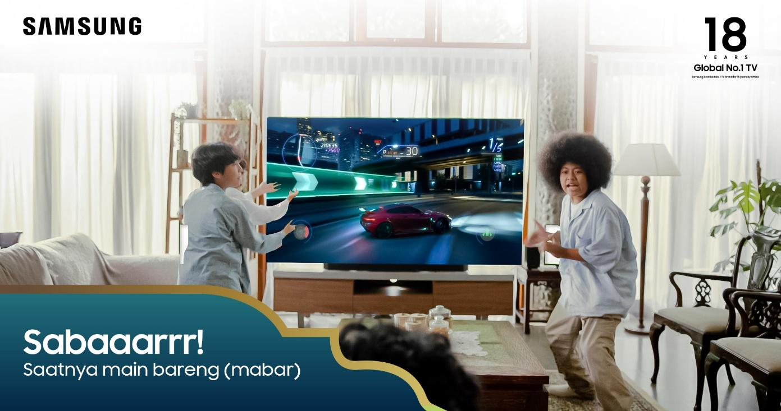
Dengan layar luas hingga 98 inci, mabar di TV Samsung akan menghadirkan pengalaman yang imersif, seluruh anggota keluarga bisa terlibat

Untuk kenyamanan mata, TV Samsung sudah memiliki fitur EyeComfort Mode yang akan mengatur tingkat kecerahan dan warna layar secara otomatis disesuaikan mengikuti waktu matahari terbenam dan matahari terbit setempat. Sehingga tampilan layar nyaman di mata dan konsumen bisa istirahat pada waktunya.

Bangun Suasana Tenang dengan Harmonisasi Seni dan Musik
Membangun suasana tenang dan zen di rumah selama bulan Ramadan bisa dilakukan dengan memanfaatkan Samsung The Frame dan Music Frame. Kedua perangkat ini dapat menciptakan atmosfer yang menenangkan dan inspiratif, baik secara visual maupun audio.

Aktifkan Art Mode pada The Frame untuk looping karya-karya seni digital yang membangun suasana tenang. Untuk membangun suasana di bulan suci Ramadan, Anda juga bisa menampilkan kaligrafi Islami atau gambar-gambar masjid yang indah dari koleksi foto pribadi menggunakan menu Album Saya yang dibagikan via aplikasi SmartThings di handphone dan flashdisk.

Kombinasikan dengan Music Frame untuk menciptakan harmoni antara visual dan audio. Saat TV menampilkan karya-karya seni atau gambar, Music Frame akan mengalunkan audio yang menenangkan seperti lantunan ayat-ayat suci Alquran, lagu-lagu religi atau sholawat. Bisa juga memutar musik instrumental bernuansa zen, seperti suara alam, alunan gamelan, atau musik klasik, untuk menenangkan pikiran dan jiwa.

Konsumen juga bisa mengaktifkan ambient mode pada The Frame untuk menciptakan suasana yang tenang dan tidak mengganggu, terutama saat waktu istirahat saat berpuasa.

Gunakan aplikasi SmartThings untuk menyalakan The Frame pada waktu-waktu yang spesifik, seperti saat sahur atau berbuka puasa, sehingga sangat memudahkan untuk menghadirkan suasana Ramadan di rumah, dari mana saja.

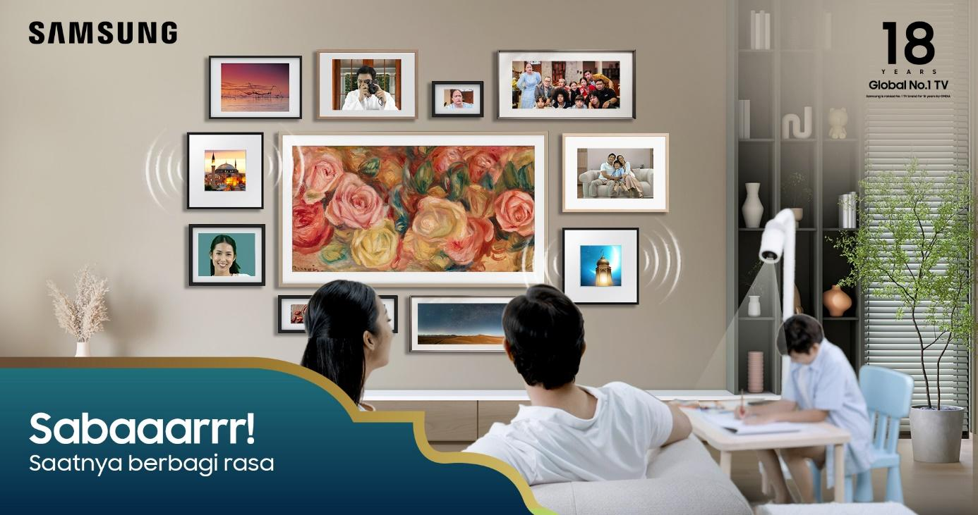
TV The Frame dan Music Frame akan menciptakan suasana Ramadan yang syahdu di rumah dengan lantunan musik religi dan gambar-gambar indah

Mengeratkan Tali Silaturahmi di Bulan Ramadan
Silaturahmi dengan kerabat atau pun sahabat jelas jangan sampai putus. Keutamaan silaturahmi disebut akan mendatangkan pahala, rezeki, bahkan panjang umur. Dengan berganti ke TV Samsung di bulan Ramadan, konsumen bisa menjaga tali silaturahmi melalui fitur unik Daily Board.

Melalui Daily Board, konsumen dapat mengakses berbagai informasi penting termasuk berkirim pesan ke layar TV untuk menjaga tali silaturahmi saat Ramadan. Di Daily Board konsumen bisa mengecek kondisi cuaca, mengingatkan agenda-agenda penting, serta mengirimkan pesan kepada keluarga melalui TV di rumah saat mereka sedang tugas di luar kota misalnya.

Pengiriman pesan ini bisa dilakukan melalui aplikasi SmartThings di smartphone. Atau saat hendak bepergian dan nantinya bakalan tak sempat berbuka puasa bersama dengan keluarga, Anda bisa memerintahkan asisten suara Bixby untuk menuliskan pesan yang diinginkan sebelum Anda pergi. Cara pintar dan mudah ini membuat komunikasi dan silaturahmi keluarga tak akan terputus.

Keenam aktivitas seru dan anti-bosan hanya bisa dinikmati jika beralih ke TV Samsung di bulan Ramadan. Di momen Ramadan tahun ini Anda bisa trade-in TV lama yang akan dihargai sampai Rp3.300.000 untuk upgrade ke TV Samsung untuk menikmati pengalaman Ramadan yang lebih seru dan bermakna bersama orang-orang terkasih. Dapatkan layanan free delivery dan instalasi untuk pembelian TV Samsung berukuran 55 inci ke atas.

Anda juga bisa mendapatkan perangkat soundbar Samsung melalui pembelian TV Samsung tipe QLED 43 inci ke atas, OLED TV 55 inci ke atas, Neo QLED 4K 55 inci ke atas, dan Neo QLED 8K 65 inci ke atas, pada periode 1 Maret sampai dengan 30 April 2025.

Jangan lewatkan kesempatan untuk melengkapi perangkat rumah tangga Anda dengan kulkas terbaru di bulan Ramadan ini melalui pembelian TV Samsung sampai dengan tanggal 31 Maret 2025. Dengan menambah Rp1.999.000 untuk pembelian TV QLED berukuran 55 inci ke atas, Neo QLED 4K ukuran 55 inci ke atas, atau Neo QLED 8K 65 inci ke atas, Anda berhak mendapatkan kulkas Samsung seharga Rp5.400.000.

Untuk informasi lebih lanjut tentang TV Samsung dan penawaran-penawaran menariknya di bulan Ramadan dan Lebaran, kunjungi: https://www.samsung.com/id/

***

Tentang Samsung Electronics Co., Ltd.
Samsung menginspirasi dunia dan membentuk masa depan dengan ide dan teknologi transformatif. Perusahaan ini mendefinisikan ulang dunia TV, smartphone, wearables, tablet, peralatan rumah tangga, sistem jaringan dan memori, sistem LSI, foundry dan solusi LED, serta menghadirkan pengalaman terhubung yang mulus melalui ekosistem SmartThings dan kolaborasi terbuka dengan para mitra. Untuk berita terkini, silakan kunjungi Samsung Newsroom di news.samsung.com.

Untuk informasi lebih lanjut:
Ennita Pramono
CSR & Public Relations Senior Manager
PT Samsung Electronics Indonesia
Ph: 021 – 2958 8000
nita.pramono@samsung.com

Ramadan 2024: Indonesia consumer insights dari Google
Tersedia di TV OLED S95D, Neo QLED 4K QN90D, dan Neo QLED 8K QN900D

